«Светофор — наш добрый друг»

Седашова В.Г., Х лусова Т.П.
воспитатели МДОУ Советский детский сад
Безопасность детей на дороге одна из главных проблем на сегодняшний день. Ежедневно в России происходит очень много ДТП с участием дошкольников. Главной задачей по обучению дошкольников ПДД является научить детей соблюдать правила дорожного движения.
В нашем детском саду часто проводятся дни и недели посвященные правилам дорожного движения. Проводятся активные беседы с детьми, занятия, игры подвижные, настольно печатные, "Дорожное лото", рассматриваются иллюстрации с разными ситуациями по ПДД, проводятся игры с макетами по ПДД, читается художественная литература по ознакомлению и закреплению правил дорожного движения, папки передвижки, памятки для родителей, тематические родительские собрания и другие формы работы - все это очень важно для формирования у детей полезной привычки выполнять правила дорожного движения.

Уголок ПДД - один из видов предметно- простанственной среды.
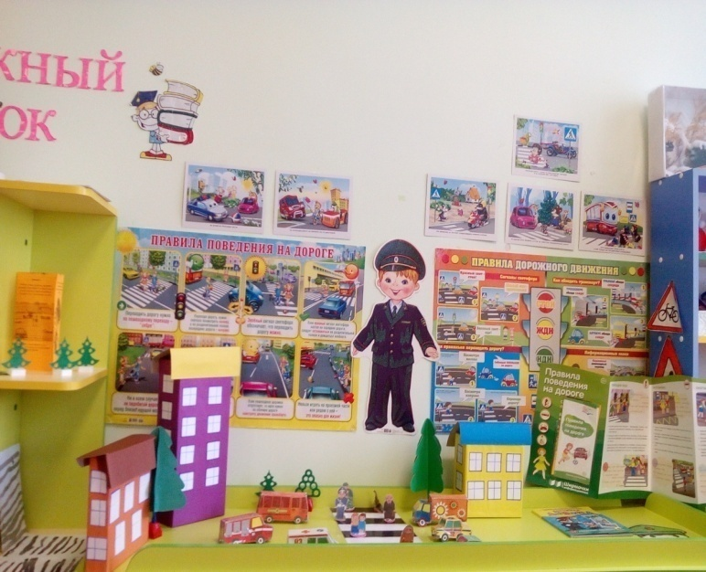

На этой недели в нашем детском саду прошли занятия по правилам дорожного движения «Светофор — наш добрый друг», дети с удовольствием отгадывали загадки, слушали стихи и рассказывали что они знают о правилах дорожного движение, о светофоре, а в конце занятия они нарисовали светофор.

На фото – моменты занятия.
